附件1：

云平台考生端操作说明

1、考前准备
根据考试纪律要求，考生作答应安装专用的防作弊平台，本说明将会引导用户从安装到使用的全过程操作。
考生前往以下网址下载“四川大学-网考客户端-2024年最新客户端”压缩包：地址需更新：http://cce.scu.edu.cn/mana/view/download/cce_exam_cli_2024.rar

2、登陆系统
（1）压缩包下载成功后，将安装文件解压，双击“四川大学网考客户端（2024年更新版）.exe”，即可进入考试系统
注意
- 进入考试前先关闭杀毒软件
- 进入考试前确保计算机本地时间与北京时间保持一致
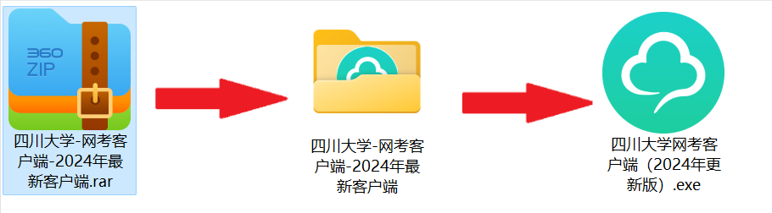

（3）通过学号登录系统，默认密码为身份证号的后6位(遇最后一位是X,按英文大写X输入)；
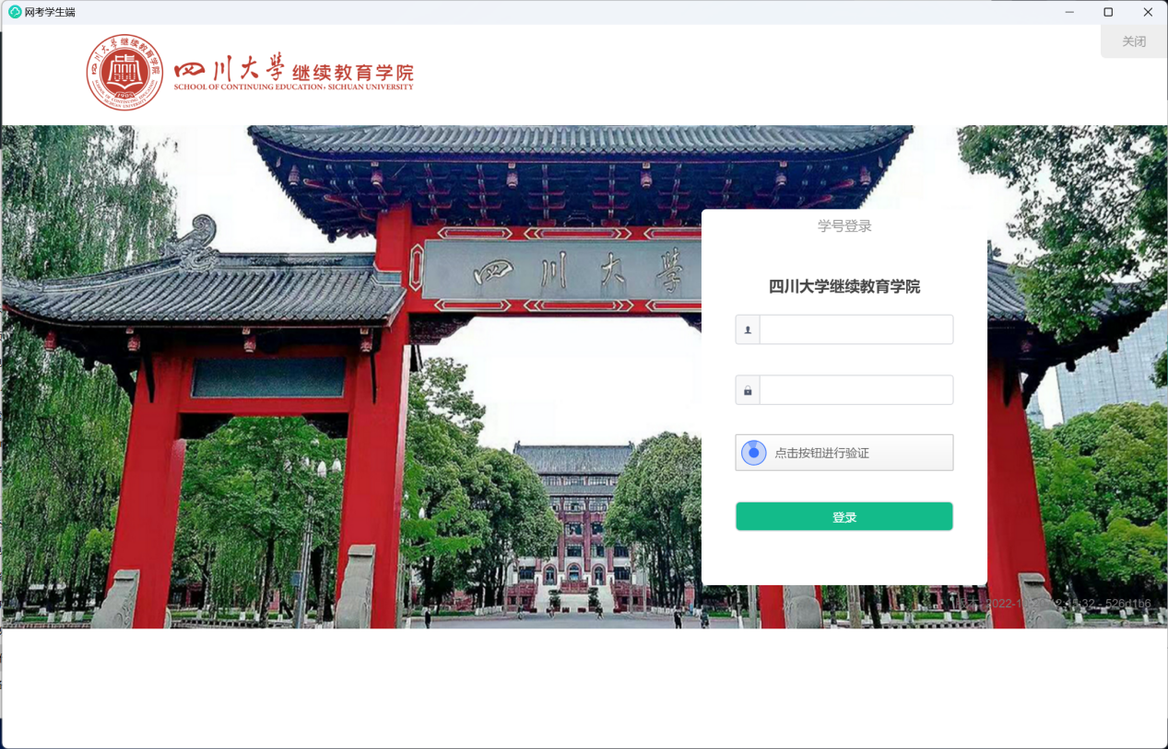注意：
*考生端窗口进行了防作弊处理，考生端启动后，窗口全屏显示，且通过键盘操作无法切换到其它窗口。登录界面可通过“关闭操作”退出考试。
*如在登录时开启了QQ、teamview等远程协助工具，系统会弹出提示，请点击“关闭”系统，关掉所有提示中的软件，再登录系统。
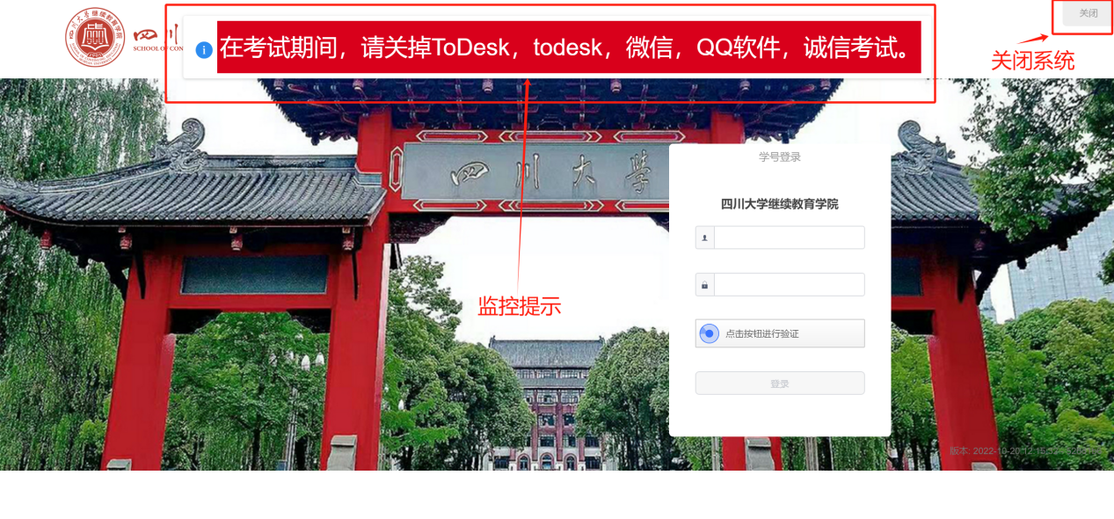

3、在线考试
1.在登陆本平台后，系统呈现“在线考试--待考考试列表”界面
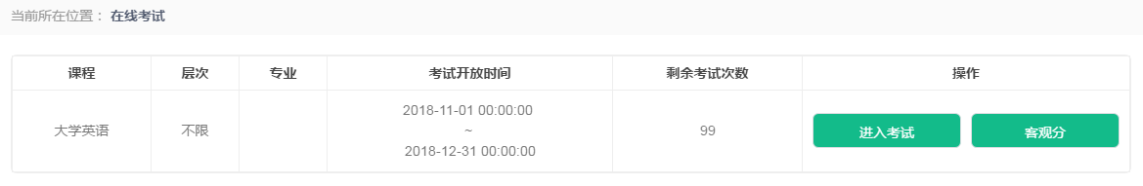
- 待考考试列表中显示考生可参加的待考课程相关考试信息和剩余考试次数，只有在考试时间段内的考试才会显示，如不显示请确认当前电脑的时间是否与北京时间一致；
- 如果在考试时段内考试课程显示不全，可联系老师处理；
- 剩余考试次数为本课程可进行在线考试的次数，每个学生考前模拟测试机会为5次，仅用于测试设备及熟悉考试流程，正式考试只有1次；
- 2.点击“进入考试”，强制阅读时间结束后，可以点击“开始答题”即正式进入答题页面。

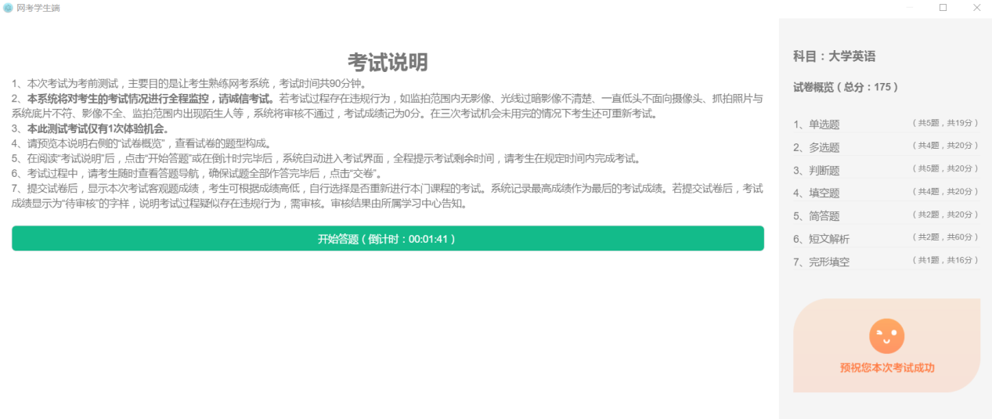
注意：
- 点击“进入考试”即意味着学生知晓考试要求并参与了考试，除特殊情况中断考试或自动提交试卷，将无法退出考试；
- 中途如因为特殊客观意外情况导致答题中断，在规定时间内重新登陆后仍可继续考试（考试时长会在中断处重新开始计时），若中断时间超过规定的重连时间，系统则会为本次考试自动交卷；
4.答题页面会显示考试剩余时间、全部题目数量（黑色）、已答题数量（绿色）、标记题数量（黄色）、未答题数量（深红），以此提示考生考试进度
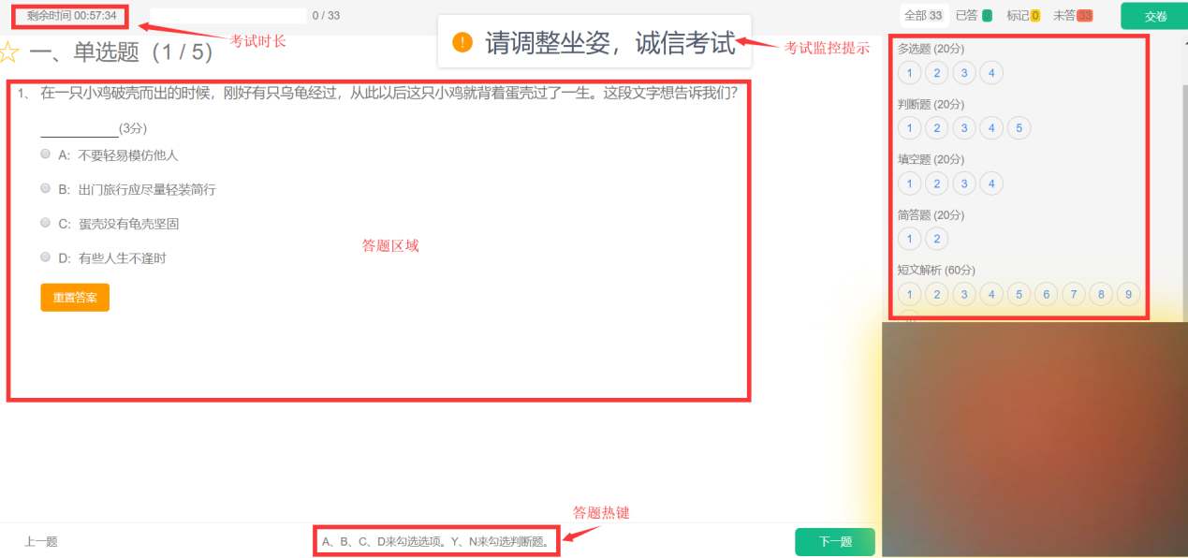

（1）每道题目序号前有标记按钮，可用来标记有疑虑的题目

    - 重置按钮可用来重置本题答案，上传图片试题，应该先删除原图片，再上传新的图片。

    - 右侧答题导航区根据标号色块显示答题进度，点击标号则会显示切至该题
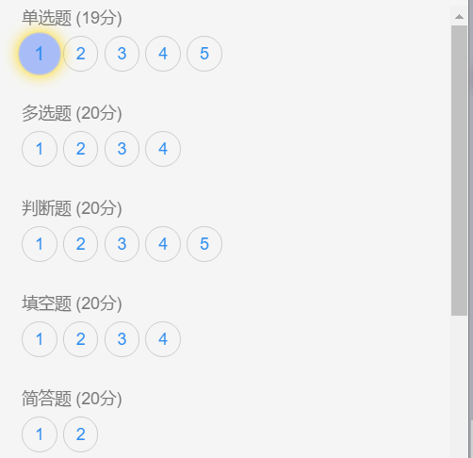

    - 作答完成后点击右上角“交卷”弹出确认界面，点击确定即可交卷完成本次考试

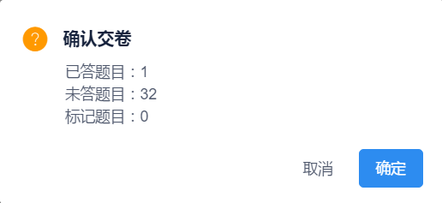
注意：
- 系统有冻结时间（即考试开始30分钟后），在冻结时间内，交卷会无效，只有当考试时间超过冻结时间后，方可正常交卷。

（5）主观题特殊题型作答方法：图片上传，（本科目每题上传照片数量不能超过3张，只能拍照上传，上传照片内容为学生在本科目正式考试时间内现场手写作答的答案，方为有效。）
（1）点击答题区域下方上传图片按钮，如图：
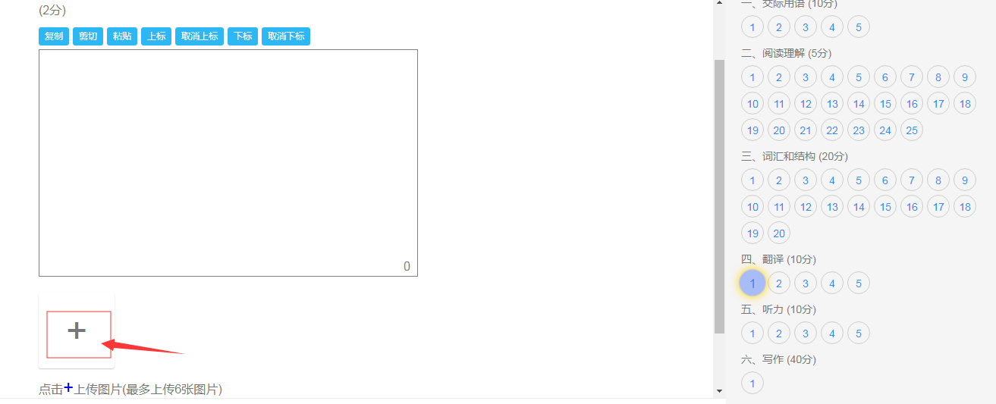
（2）弹出答题二维码，扫描二维码拍照上传：、
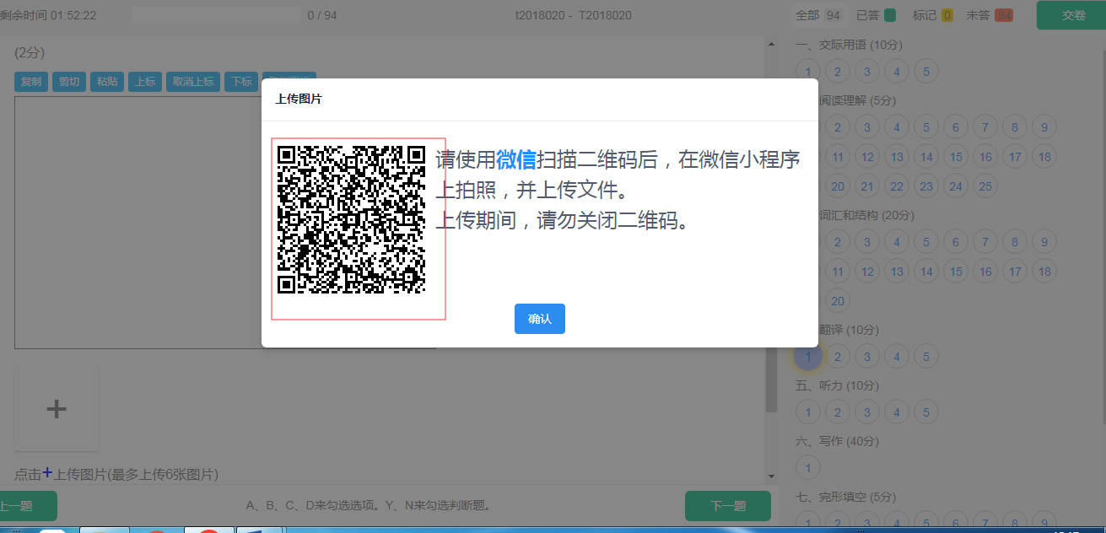
（3）点击开始拍照，并拍照上传（点击+可以上传，本科目每题上传照片数量不能超过3张，只能拍照上传，上传照片内容为学生在本科目正式考试时间内现场手写作答的答案，方为有效。），如图：
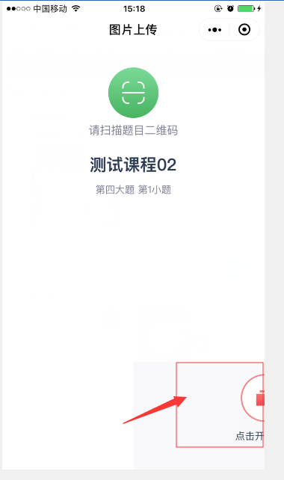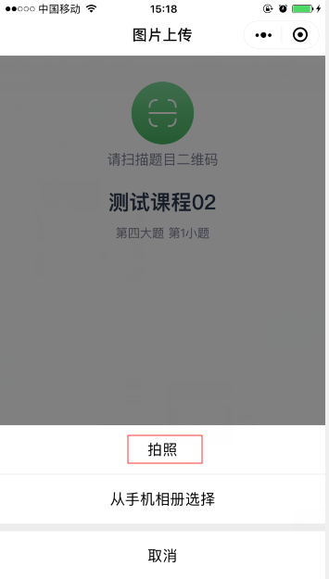
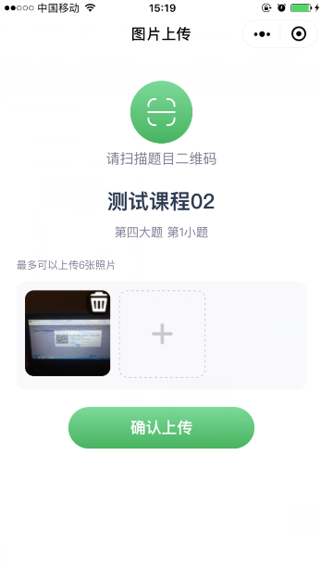
    - 确认上传，再点击电脑屏幕上确认按钮，即上传完成
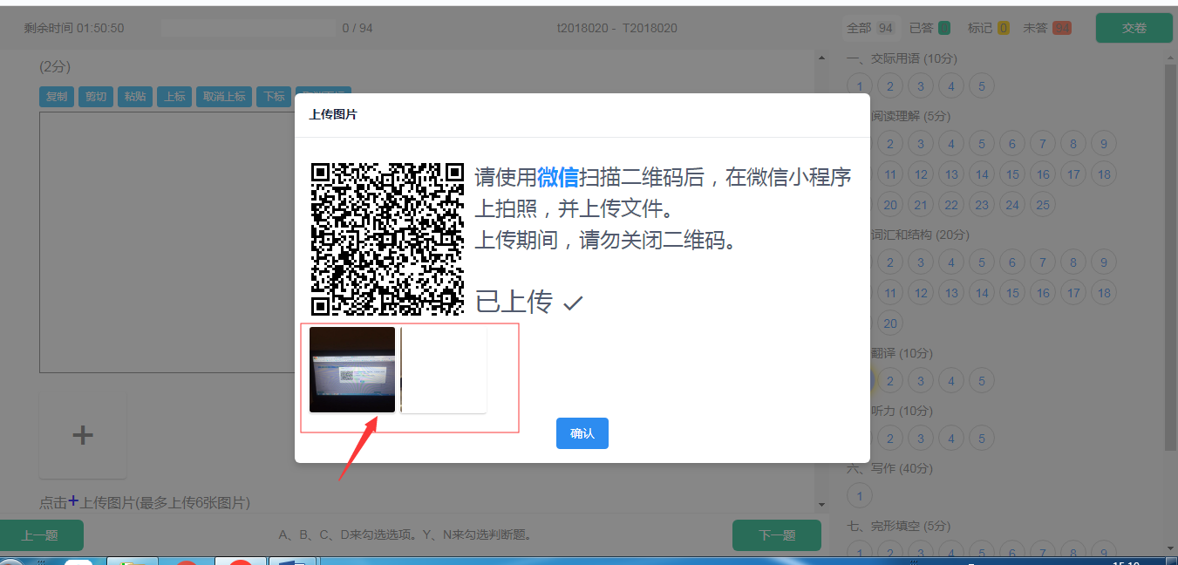

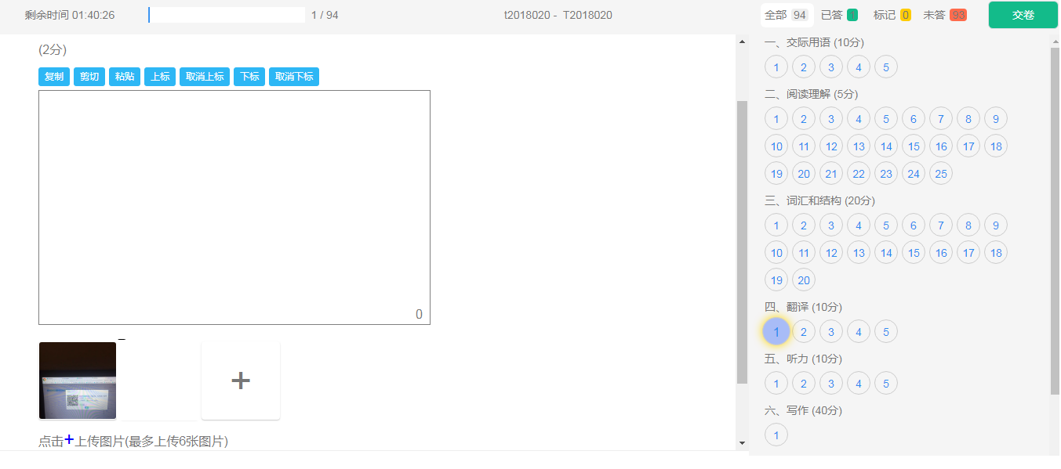

考试时间安排及注意事项
- 学生需要在10月15日上午9:00至10月17日下午17:00期间登录考试系统进行考前模拟测试，测试程序是否正常运行，测试自己的账号密码是否正确，熟悉并掌握程序基本操作。
- 学生需要在10月18日上午9:00开始至10月21日下午17:00之间登录系统正式考试（考试不延期，学生务必在规定时间内完成全部考试）；
- 学生在考试时间点击“进入考试”按钮，开始考试；
中途如若因为特殊情况导致答题中断，在规定时间内重新登陆后仍可继续考试（考试时长会在中断处重新开始计时），若中断时间超过规定的重连时间，系统则会为本次考试自动交卷。

基础硬件条件（不能使用苹果电脑）
条件类型 | 具体要求 | 备注
硬件条件 | CPU:1.6GHz主频及以上；内存：至少2G，推荐4G；硬盘：128GB或以上；显示器分辨率：1024*768或以上；摄像头：200万像素或以上
软件条件 | 操作系统版本不低于微软window7及以上 | 不能使用苹果电脑
网络条件 | 保持稳定的网络环境（120--150分钟考试时间内） | 推荐稳定的电信等宽带或4G
手机条件 | 网络正常稳定、微信（用于上传图片）

